La masacre de Goliad avanzó
Lección de extensión con vídeo
Unidad 5: La Revolución de Texas

Nombre: |  | Fecha: |  | Periodo:

Instrucciones: Verás un vídeo sobre la Masacre de los Goliads en esta lección. Utiliza esta hoja de trabajo como guía de visualización para registrar información significativa sobre cada tema tratado en el vídeo. NO te preocupes por escribir todo exactamente como se indica en el vídeo. Parafrasea y/o resume los temas, ideas o información principal.
Batalla de Goliad

10 de octubre de 1835

James Fannin toma el mando en Goliad

12 de febrero de 1836

Fannin recibe una carta del Álamo pidiendo ayuda

25 de febrero de 1836

Tras la caída del Álamo – Houston envía órdenes a Fannin

13 o 14 de marzo de 1836

Llega José de Urrea y la batalla de Coleto Creek

19 de marzo de 1836

Los texanos están encarcelados en Goliad

19 - 26 de marzo de 1836

La ejecución de los prisioneros de guerra texanos

27 de marzo de 1836

- La ubicación de Goliad aparece en el mapa a la derecha. Según el mapa y la información proporcionada en el vídeo, ¿por qué fue estratégicamente importante Goliad durante la Revolución de Texas? | 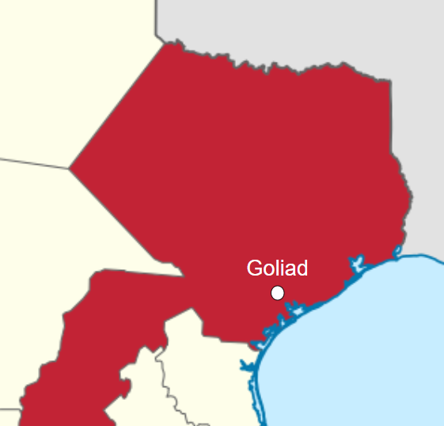

- Describe una acción significativa que tomó James Fannin como comandante de las tropas en Goliad durante la Revolución de Texas, y explica por qué tomó esa acción. ¿Cuál es tu opinión sobre esta acción?

- El periódico The Telegraph and Texas Register publicó el 30 de agosto de 1836 un artículo sobre la masacre de Goliad que decía: "Esa masacre fue un gran error político. Se esperaba que ahogara la revuelta en sangre, extinguiera la ayuda en el terror. Al contrario, ha dado vida e invencibilidad a la causa de Texas."

¿Qué crees que quería decir el autor con esta afirmación?

